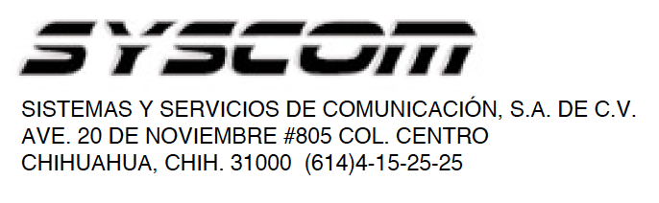


Lea el manual de instrucciones

Nombre de producto: Desforradora Longitudinal de Fibra Óptica Drop
Marca: TEMPO
Modelo: TCDCS

Indicaciones de conexión para su adecuado funcionamiento en términos técnicos (guía rápida)

1. Abra la desforradora y coloque la fibra drop en la abertura.
2. Cierre la desforradora y jale a lo largo de la fibra para pelar.
3. Abra la desforradora y retire la fibra para poder acceder a los hilos de fibra.
Para más información del producto, favor de visitar nuestra página web WWW.SYSCOM.MX y realice una búsqueda del modelo indicado al inicio e ingrese a la sección “DESCARGAS” en la página del producto.

Todos nuestros productos cuentan con una garantía mínima de un año, puede obtener una copia de nuestra póliza en WWW.SYSCOM.MX

Para más información o dudas, llámenos al (614) 415-2525.

